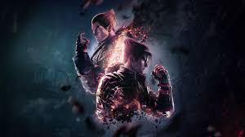
Imagen videojuego tekken 8

